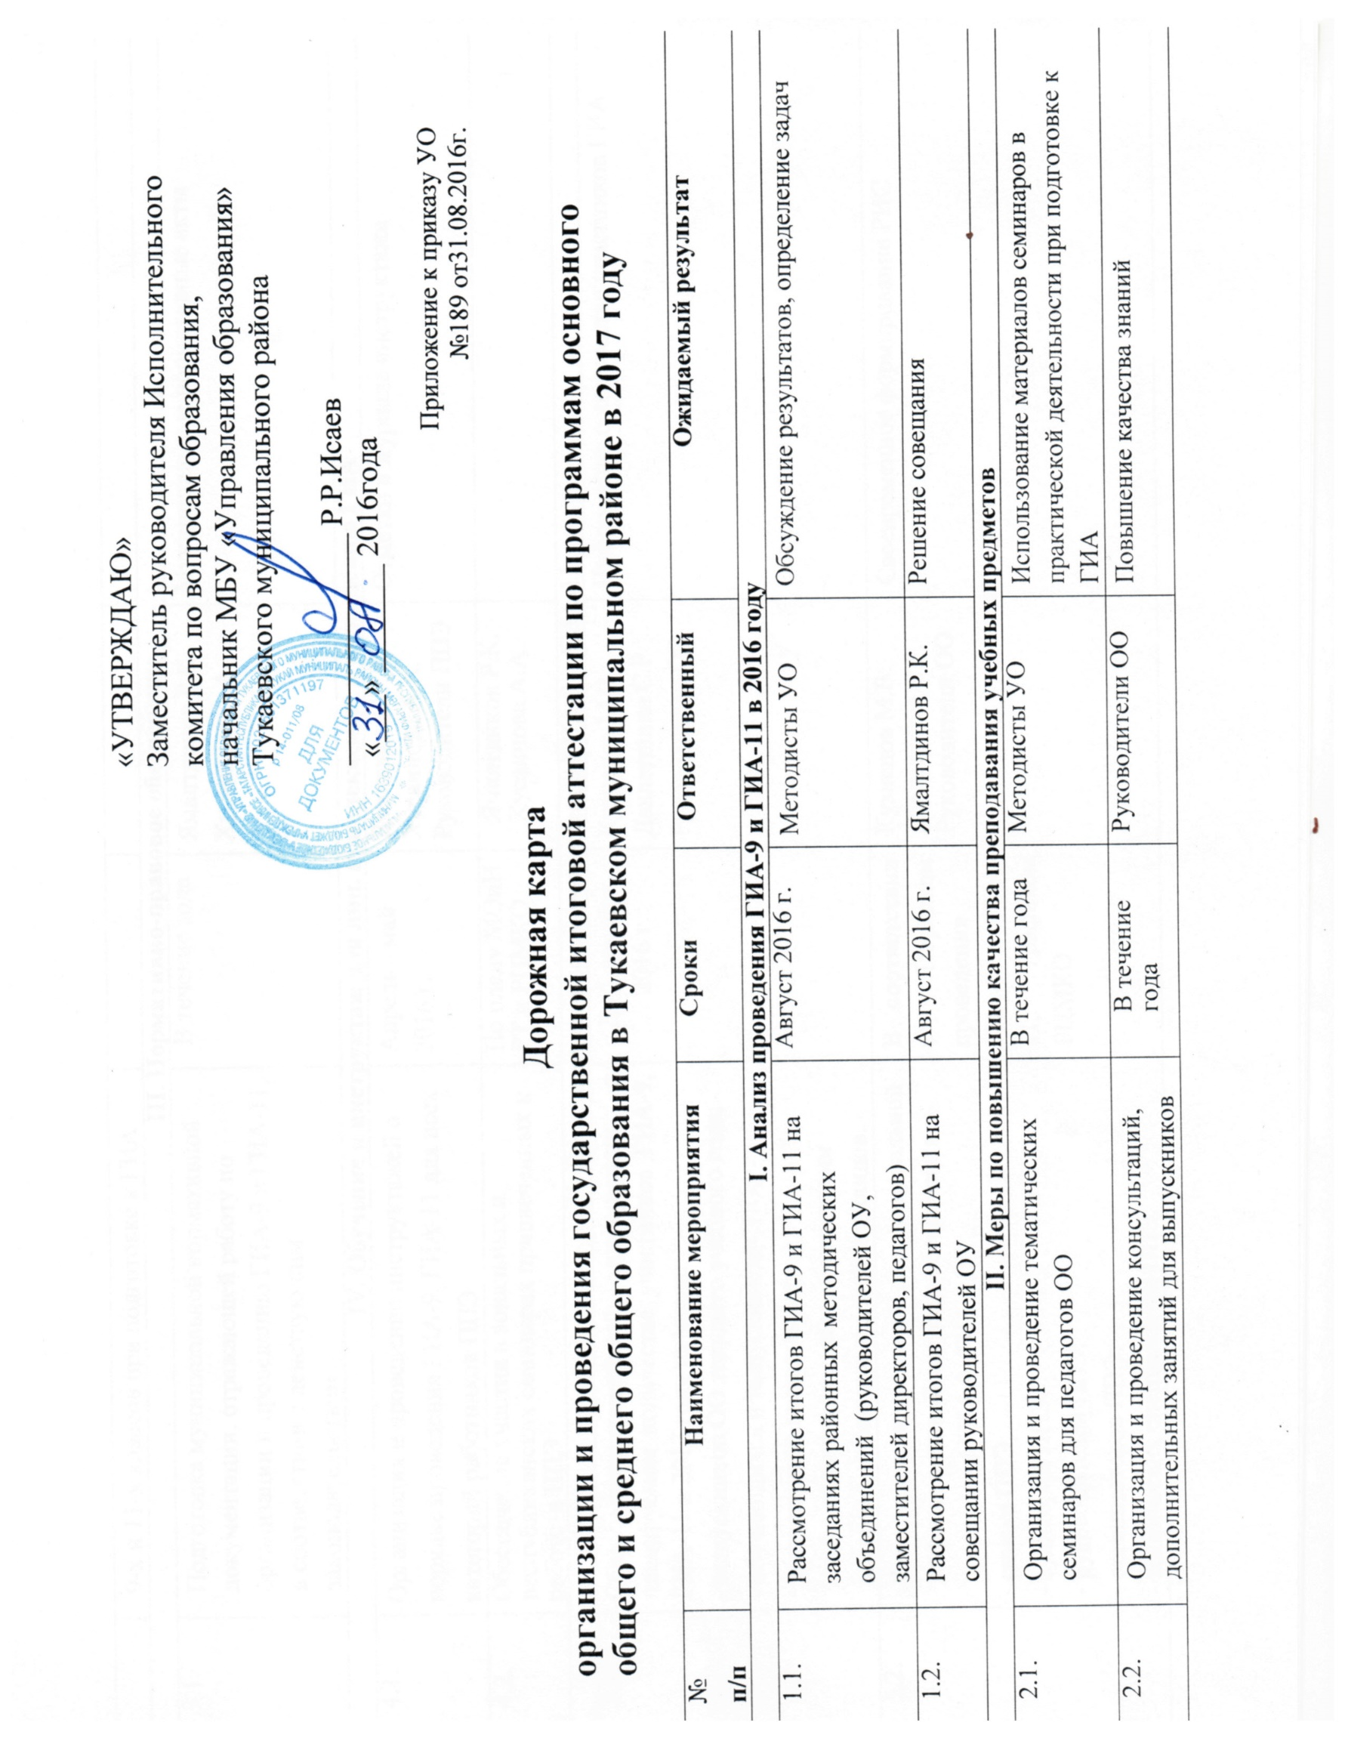
III. Нормативно-правовое обеспечение
3.1. | Подготовка муниципальной нормативной документации, отражающей работу по организации и проведению ГИА-9 и ГИА-11, в соответствии с действующим законодательством | В течение года | Ямалтдинов Р.К.  Хусаинова А.А. | Муниципальные нормативные акты
IV. Обучение и инструктаж для лиц, привлекаемых к проведению ГИА
4.1. | Организация и проведение инструктажей о порядке проведения ГИА-9, ГИА-11 для всех категорий работников ППЭ | Апрель - май 2016 г. | Ямалтдинов Р.К.  Хусаинова А.А. Руководители ППЭ | Отметки в журнале инструктажа
4.2. | Обеспечение участия в зональных и республиканских семинарах привлеченных к работе в ППЭ | По плану МОиН РТ и РЦМКО | Ямалтдинов Р.К.  Хусаинова А.А.
V. Организационное сопровождение ГИА-9 и ГИА-11
5.1. | Сбор предварительной информации о планируемом количестве участников ГИА-9, ГИА-11 в 2017 году из числа:  - выпускников ОО текущего учебного года;  - обучающихся и выпускников СПО;  - выпускников прошлых лет;  -лиц с ограниченными возможностями здоровья, инвалидов и детей-инвалидов. | До 1 декабря 2016 г. | Кузнецов М.В.  Давлетшина С.Р. Руководители ОО | Информация о количестве участников ГИА
5.2. | Формирование сведений для региональной информационной системы обеспечения проведения ГИА-9, ГИА-11:  - списка ППЭ;  - аудиторий ППЭ;  - руководителей ППЭ;  - организаторов ППЭ;  - технических специалистов ППЭ. | В соответствии с Порядком проведения ГИА-9 и ГИА- 11, графиком РЦМКО | Кузнецов М.В.  Давлетшина С.Р. Руководители ОО | Своевременное формирование РИС
5.3. | Организация и проведение итогового сочинения (изложения) | Декабрь, февраль, май | Вагизова Э.Г. Руководители ОО | Проведение итогового сочинения (изложения)
5.4. | Организация видеонаблюдения в ППЭ для проведения ГИА-9 и ГИА -11 | В течение проведения ГИА | Технические специалисты ППЭ | Соблюдение требований Порядка проведения ГИА-11
5.5. | Создание условий в ППЭ для выпускников с ОВЗ:  - подготовка документов и информации об участниках ГИА с ОВЗ, в том числе обучающихся, сдающих ГИА на дому;  - создание в ППЭ условий для участников ГИА-9 и ГИА-11 с ОВЗ | Февраль – март  Во время проведения ГИА | Давлетшина С.Р.  Руководители ОУ руководители ППЭ | Соблюдение равных условий для участников ГИА
5.6. | Формирование института общественных наблюдателей для проведения ГИА-9 и ГИА-11:  - информирование общественности о статусе наблюдателя при проведении ГИА;  - сбор заявлений от лиц, желающих получить статус общественного наблюдателя, и предоставление в МОиН РТ для аккредитации;  -проведение обучающих семинаров для общественных наблюдателей;  - организация консультационной поддержки для лиц, аккредитованных в качестве общественных наблюдателей за ходом проведения ГИА. | Январь-май 2017 г.  В течение периода подготовки и проведения ГИА | Ямалтдинов Р.К.  Хусаинова А.А. Руководители ОО | Функционирование института общественных наблюдателей в районе, увеличение количества общественных наблюдателей
VI. Мероприятия по информационному сопровождению ГИА
6.1. | Организация работы «горячих линий» по вопросам проведения ГИА-9, ГИА-11 | В течение года | Ямалтдинов Р.К.  Хусаинова А.А. Руководители ОО | Работа «горячих линий»
6.2. | Информационное наполнение сайта Управления образования, сайтов ОО | В течении года | Тимофеева Л.А. Руководители ОО | Размещение актуальной информации на сайтах
6.3. | Организация информационной компании в районной газете «Якты юл» - «Светлый путь» | В течении года | Ямалтдинов Р.К.  Хусаинова А.А. Руководители ОО | Информационное сопровождение ГИА в СМИ города
6.4. | Рассмотрение вопросов подготовки к ГИА на совещаниях с руководителями ОО | В течение года | Ямалтдинов Р.К. Руководители ОО | Включение вопросов подготовки к ГИА в график совещаний
6.5. | Рассмотрение вопросов подготовки к ГИА в рамках общешкольных и районного родительских собраний | В течение года | Методисты УО  Руководители ОО | Включение вопросов подготовки к ГИА в повестку родительского собрания
6.6. | Проведение консультаций, встреч с выпускниками 9-х, 11-х классов и их родителями (законными представителями) | В течение года | Методисты УО Руководители ОО | Обеспечение информирования участников ГИА
6.7. | Размещение в СМИ информации:
6.7.1. | По ГИА-9:  - о сроках и местах подачи заявлений на прохождение ГИА- 9 по учебным предметам;  - о сроках, местах и порядке подачи и рассмотрения апелляций;  -о сроках, местах и порядке информирования о результатах ГИА-9 | В соответствии со сроками, установленными приказами  МО и Н РФ,  МО и Н РТ | Давлетшина С.Р.  Руководители ОО | Соблюдение сроков размещения информации
6.7.2 | По ГИА-11:  - о сроках и местах регистрации для участия в написании итогового сочинения (изложения);  - о сроках и местах подачи заявлений на прохождение ГИА- 11;  - о сроках проведения итогового сочинения (изложения);  - о сроках, местах и порядке подачи и рассмотрения апелляций;  -о сроках, местах и порядке информирования о результатах итогового сочинения (изложения), ГИА-11. |  | Давлетшина С.Р.  Руководители ОО | Соблюдение сроков размещения информации
6.8. | Оформление информационных стендов в ОО по вопросам ГИА-9 и ГИА-11, размещение соответствующей информации на сайтах | В течение года | Руководители ОО | Обеспечение информирования участников ГИА
6.9. | Подготовка ППЭ к экзаменам (видеонаблюдение) | Апрель, май | Ямалтдинов Р.К.  Руководители ОО | Готовность ППЭ
VII. Контроль за организацией и проведением ГИА
7.1. | Мониторинг сайтов ОО по вопросу наличия актуальной информации о ГИА | В течение года | Давлетшина С.Р.  Кузнецов М.В. | Информация по итогам мониторинга
7.2 | Проведение пробных тестирований в формате ОГЭ и ЕГЭ | Ноябрь,  январь, март | Ямалтдинов Р.К. | Аналитический материал по результатам
7.3. | Осуществление мероприятий в рамках учредительного контроля за подготовкой и проведением ГИА-9, ГИА-11 | По плану УО | Методисты УО | Справки по итогам мероприятий учредительного контроля
7.4 | Контроль качества образования ОО, выпускники которых показали низкие результаты ГИА в 2016 году и на пробных тестированиях в 2017 году | Ноябрь-декабрь, январь-февраль | Методисты УО | Справки по итогам мероприятий учредительного контроля
7.5 | Проведение кустовых совещаний с презентацией о проделанной работе по итогам тренировочных тестирований учащихся 9, 11 классов руководителей ОО | Декабрь | Ямалтдинов Р.К. | Аналитическая справка по результатам
7.6 | Проведение кустовых совещаний с презентацией о проделанной работе по итогам тренировочных тестирований учащихся 9, 11 классов учителей предметников ОО | Февраль | Ямалтдинов Р.К. | Аналитическая справка по результатам
7.7 | Контроль за ходом экзаменов, анализ результатов | Май-июнь | Ямалтдинов Р.К.  Методисты УО | Аналитическая справка по результатам

